**USER MANUAL**

**WEBSITE BAKSO NAJWA**



**Prodi Teknik Informatika – Universitas Telkom**

**2018**

# Introduction

Dokumen ini adalah *user manual* yang berisi penjelasan secara ringkas tentang petunjuk penggunaan aplikasi web layanan administrasi desa sukapura bagi pengguna di level staff.

Di dalam dokumen ini dibahas tentang fitur-fitur modul aplikasi web layanan administrasi desa sukapura dan langkah-langkah dalam menggunakan setiap fitur aplikasi tersebut.

# Getting Started

## Login Awal Website

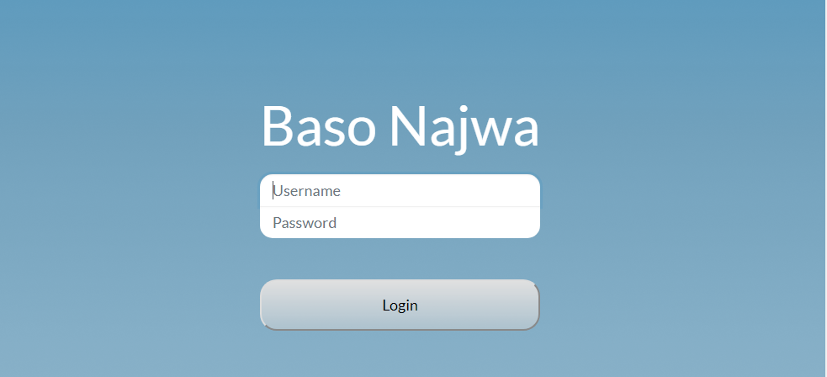

Gambar 1 Tampilan Login Website

Setelah web dapat diakses, masukan username dan password pada bagian yang telah disediakan sesuai dengan divisi masing masing , lalu klik tombol “Login”

## Halaman Utama

Halaman utama ini akan tampil sesaat setelah melakukan login, Halaman utama ini memiliki tampilan navigasi yang berada diatas dan menu utama berada di bawah. Halama utama berbeda-beda sesuai dengan fungsi dari setiap divisi yaitu :

1. Keuangan

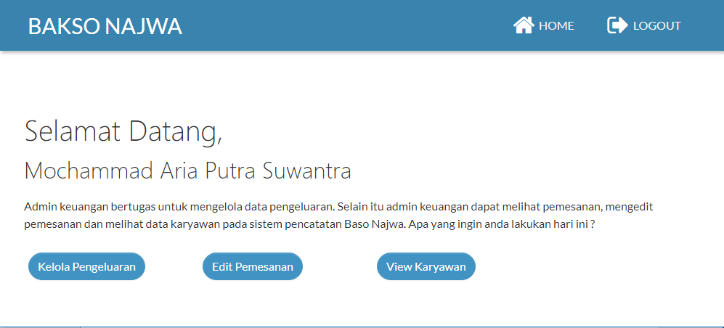

Gambar 2.1 Halaman Utama Keuangan

1. Pemilik

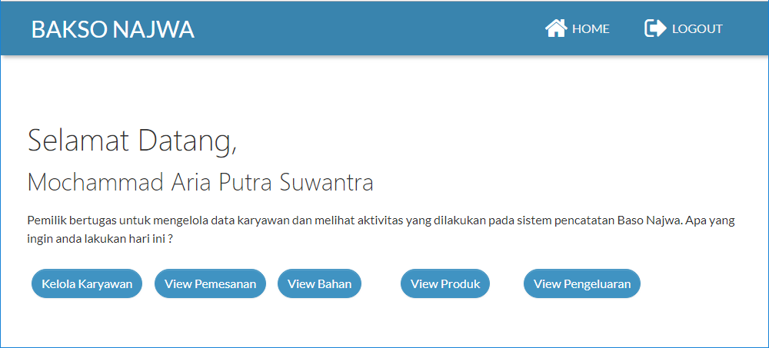

Gambar 2.2 Halaman Utama Pemilik

1. Service

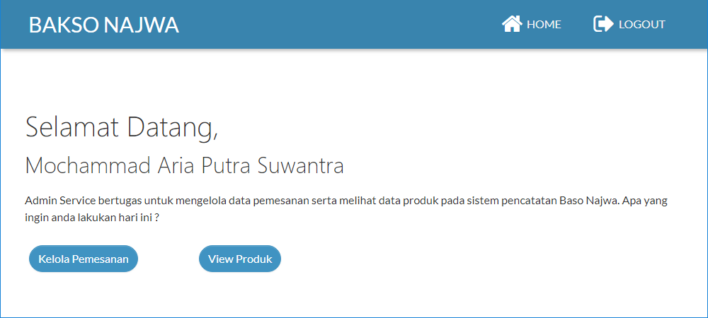

Gambar 2.3 Halaman Utama Service

1. Staff Gudang

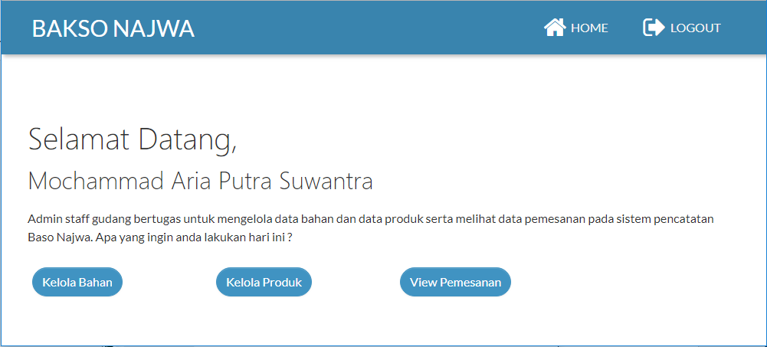

Gambar 2.4 Halaman Utama Staff Gudang

# Using System

## Keuangan



Gambar 3.1 Tampilan Menu di Halaman Keuangan

**-Kelola Pengeluaran**

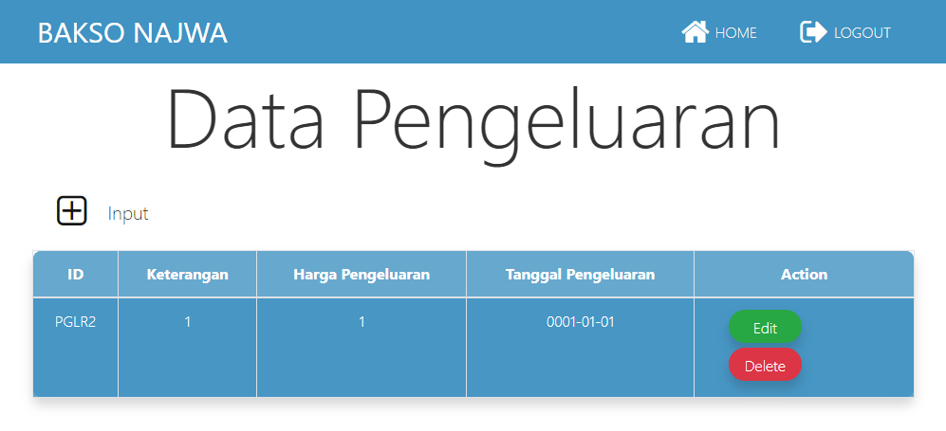

Gambar 3.1.1 Tampilan Menu Kelola Pengeluaran

Kelola Keuangan berfungsi untuk mengelola data Pengeluaran



Tombol diatas berfungsi untuk menambah inputan data yang akan disimpan kedalam data base, lalu setlah itu akan muncul pop up seperti dibawah yang dapat di isikan sesuai dengan data colom yang disediakan.

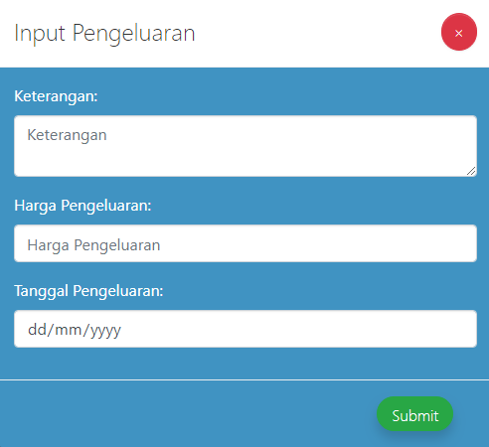

Gambar 3.1.1 Tampilan Popup input pengeluaran



Button edit berfungsi untuk menupdate atau mengubah data Produk yang ada didalam tabel



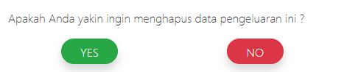

Button delete saat diklik akan menampilkan pop up yang diatas, tekan Yes untuk menghapus data, tekan No untuk membatalkan.

**-Edit Pemesanan**

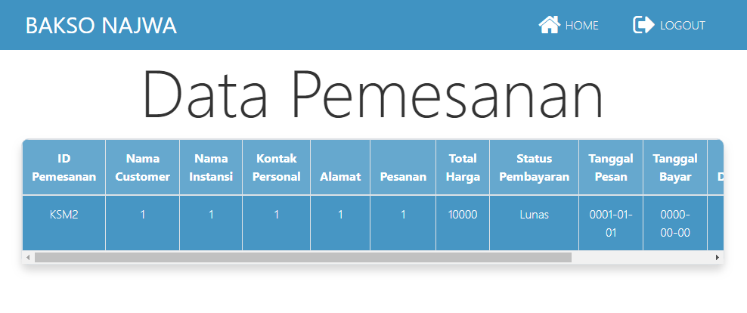

Gambar 3.1.2 Tampilan Menu Edit Pemesanan

Edit Pemesanan berfungsi untuk mengubah data Pengeluaran .

**-View Karyawan**

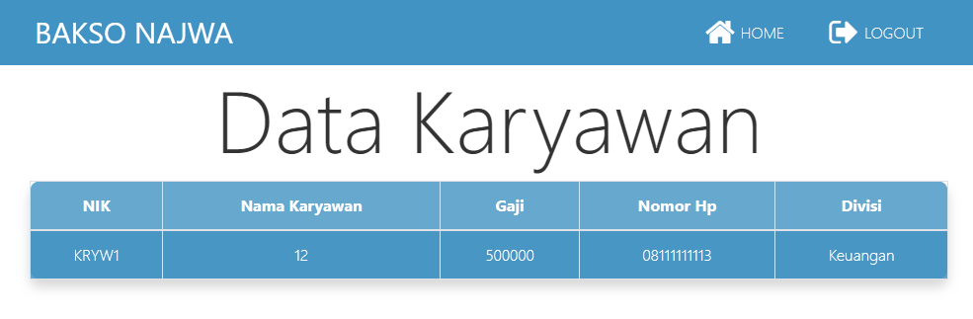

Gambar 3.1.3 Tampilan Menu View Karyawan

View Pemesanan berfungsi untuk melihat semua data karyawan.

## Pemilik



Gambar 5 Tampilan Menu di halaman Pemilik

**-Kelola Karyawan**

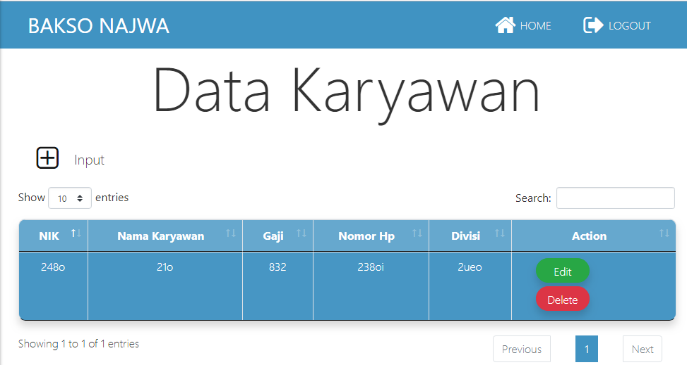

Gambar 3.2.1 Tampilan Menu Kelola Karyawan

Kelola Keuangan berfungsi untuk mengelola data Karyawan



Tombol diatas berfungsi untuk menambah inputan data yang akan disimpan kedalam data base, lalu setlah itu akan muncul pop up seperti dibawah yang dapat di isikan sesuai dengan data colom yang disediakan.

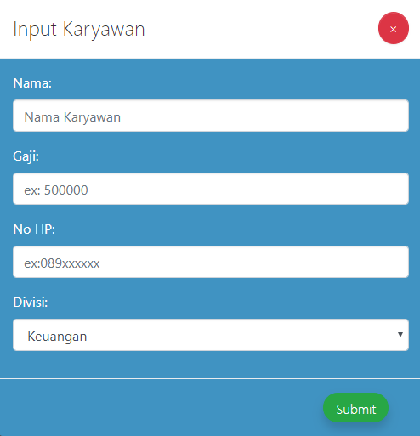

Gambar 3.2.2 Tampilan Popup input karyawan



Show entries berfungsi untuk menentukan jumlah colom data yang akan ditampilkan di satu halaman.



Box search berfungsi untuk memfilter kata yang dicari.



Button Previous dan Next berfungsi untuk kembali, dan melanjutkan ke page sebelum/sesudahnya.



Button edit berfungsi untuk menupdate atau mengubah data Produk yang ada didalam tabel



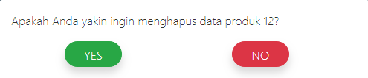

Button delete saat diklik akan menampilkan pop up yang diatas, tekan Yes untuk menghapus data, tekan No untuk membatalkan.

**-View Pemesanan**

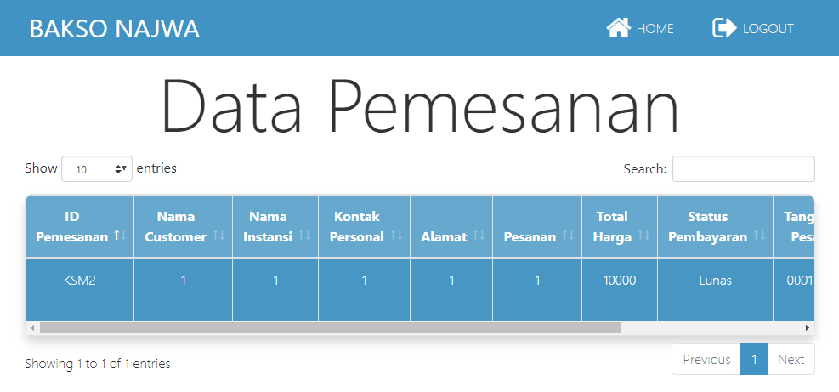

Gambar 3.2.3 Tampilan Menu View Pemesanan

View Pemesanan berfungsi untuk melihat semua data Pemesanan.



Show entries berfungsi untuk menentukan jumlah colom data yang akan ditampilkan di satu halaman.



Box search berfungsi untuk memfilter kata yang dicari.



Button Previous dan Next berfungsi untuk kembali, dan melanjutkan ke page sebelum/sesudahnya.

**-View Bahan**

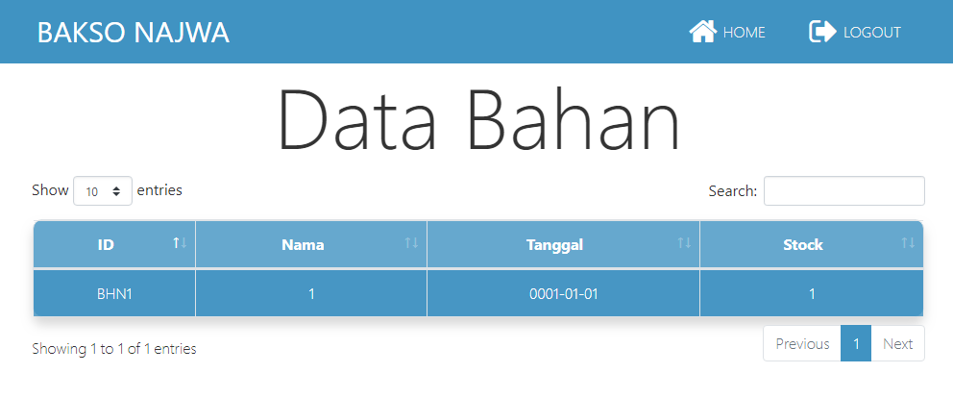

Gambar 3.2.4 Tampilan Menu View Bahan

View Pemesanan berfungsi untuk melihat semua data Bahan.



Show entries berfungsi untuk menentukan jumlah colom data yang akan ditampilkan di satu halaman.



Box search berfungsi untuk memfilter kata yang dicari.



Button Previous dan Next berfungsi untuk kembali, dan melanjutkan ke page sebelum/sesudahnya.

**-View Produk**

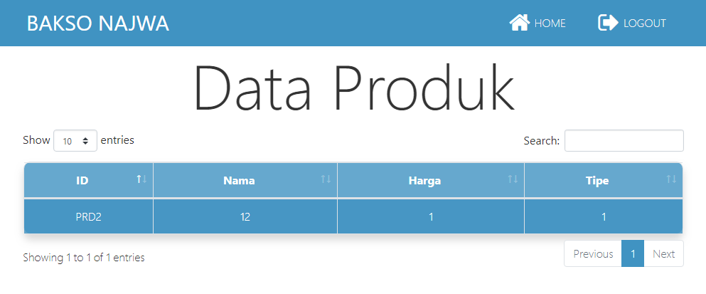

Gambar 3.2.5 Tampilan Menu View Produk

View Pemesanan berfungsi untuk melihat semua data Produk.



Show entries berfungsi untuk menentukan jumlah colom data yang akan ditampilkan di satu halaman.



Box search berfungsi untuk memfilter kata yang dicari.



Button Previous dan Next berfungsi untuk kembali, dan melanjutkan ke page sebelum/sesudahnya.

**-View Pengeluaran**

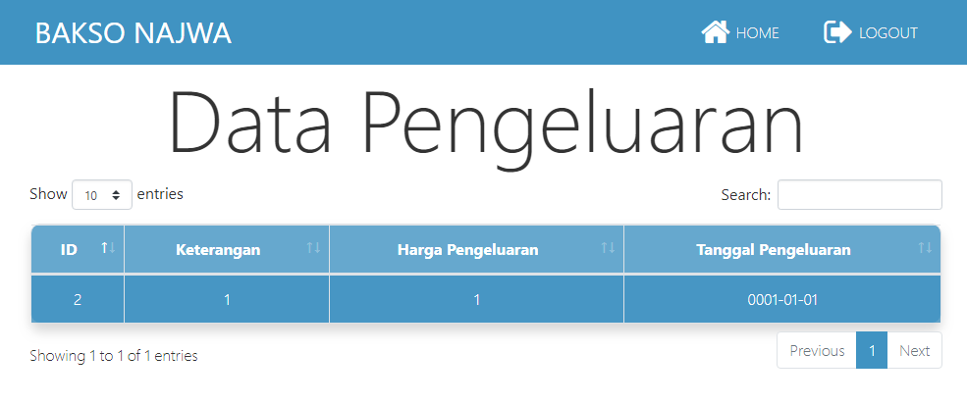

Gambar 3.2.6 Tampilan Menu View Pengeluaran

View Pemesanan berfungsi untuk melihat semua data Pengeluaran.



Show entries berfungsi untuk menentukan jumlah colom data yang akan ditampilkan di satu halaman.



Box search berfungsi untuk memfilter kata yang dicari.



Button Previous dan Next berfungsi untuk kembali, dan melanjutkan ke page sebelum/sesudahnya.

## Service



Gambar 3.3.1 Tampilan Menu halaman Service

**-Kelola Pemesanan**

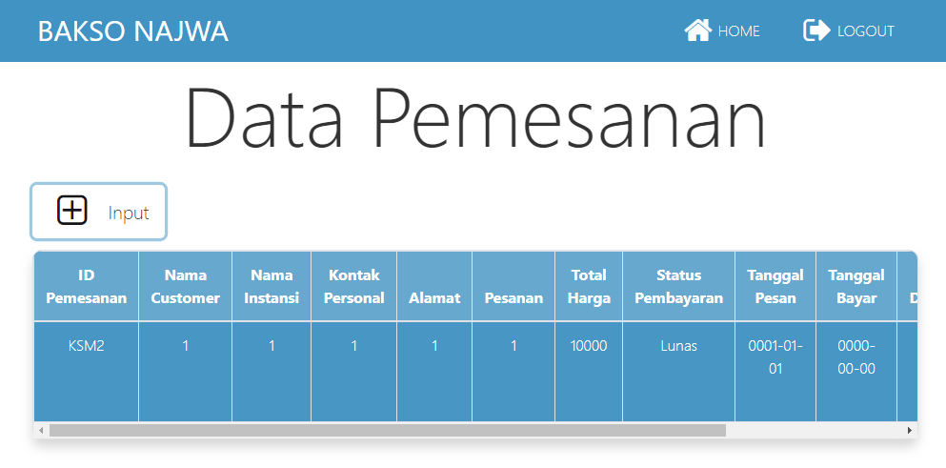

Gambar 3.3.2 Tampilan Menu Kelola Pemesanan

Kelola Keuangan berfungsi untuk mengelola data Pemesanan



Tombol diatas berfungsi untuk menambah inputan data yang akan disimpan kedalam data base, lalu setlah itu akan muncul pop up seperti dibawah yang dapat di isikan sesuai dengan data colom yang disediakan.

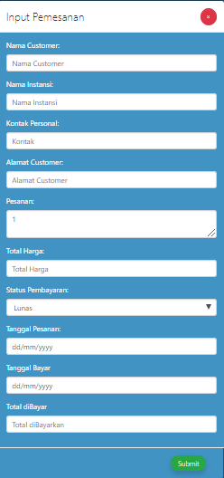

Gambar 3.3.3 Tampilan Popup input Pemesanan



Button edit berfungsi untuk menupdate atau mengubah data Produk yang ada didalam tabel





Button delete saat diklik akan menampilkan pop up yang diatas, tekan Yes untuk menghapus data, tekan No untuk membatalkan.

**-View Produk**

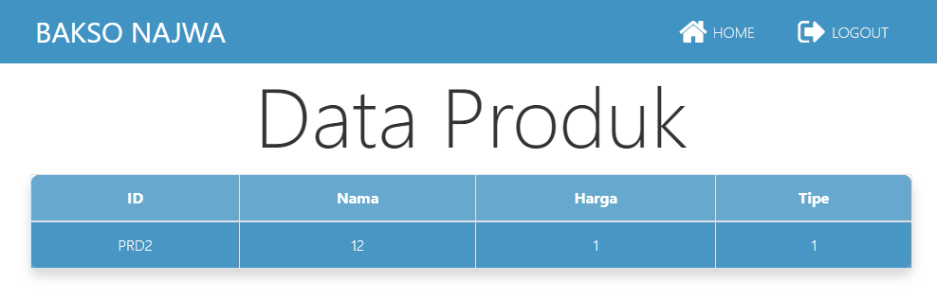

Gambar 3.3.4 Tampilan Menu View Produk

View Pemesanan berfungsi untuk melihat semua data Produk.

## Staff Gudang

Gambar 3.4.1 Tampilan Menu halaman Staff Gudang

**-Kelola Bahan**

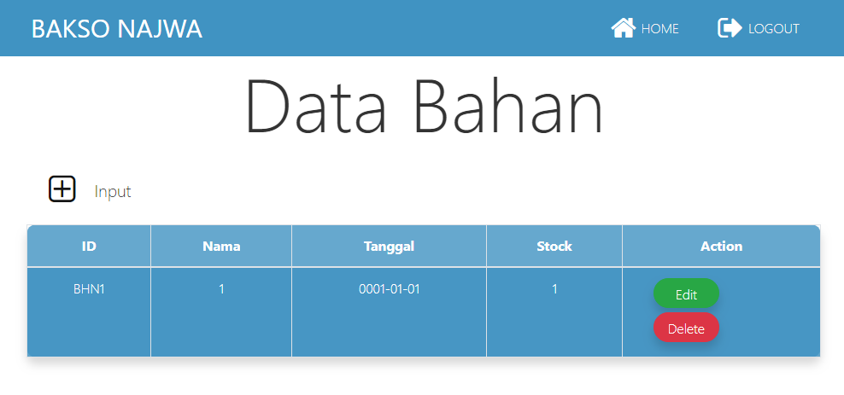

Gambar 3.4.2 Tampilan Menu Kelola Bahan

Kelola Keuangan berfungsi untuk mengelola data Bahan



Tombol diatas berfungsi untuk menambah inputan data yang akan disimpan kedalam data base, lalu setlah itu akan muncul pop up seperti dibawah yang dapat di isikan sesuai dengan data colom yang disediakan.

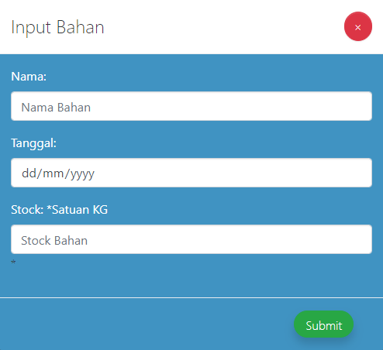

Gambar 3.4.3 Tampilan Popup input Bahan



Button edit berfungsi untuk menupdate atau mengubah data Produk yang ada didalam tabel





Button delete saat diklik akan menampilkan pop up yang diatas, tekan Yes untuk menghapus data, tekan No untuk membatalkan.

**-Kelola Produk**

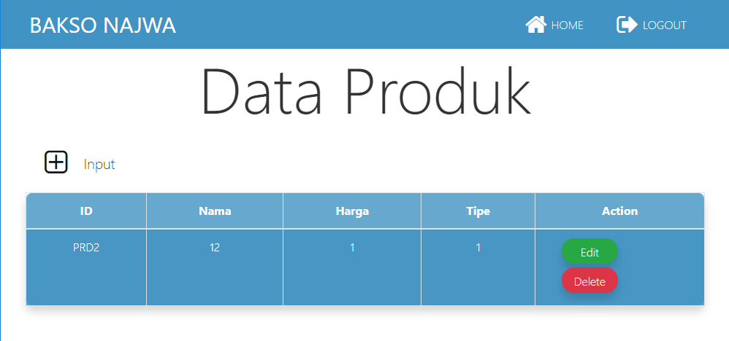

Gambar 3.4.4 Tampilan Menu Kelola Produk

Kelola Keuangan berfungsi untuk mengelola data Produk



Tombol diatas berfungsi untuk menambah inputan data yang akan disimpan kedalam data base, lalu setlah itu akan muncul pop up seperti dibawah yang dapat di isikan sesuai dengan data colom yang disediakan.

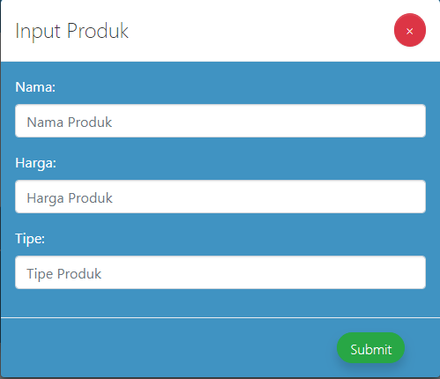

Gambar 3.4.5 Tampilan Popup input Produk



Button edit berfungsi untuk menupdate atau mengubah data Produk yang ada didalam tabel





Button delete saat diklik akan menampilkan pop up yang diatas, tekan Yes untuk menghapus data, tekan No untuk membatalkan.

**-View Pemesanan**

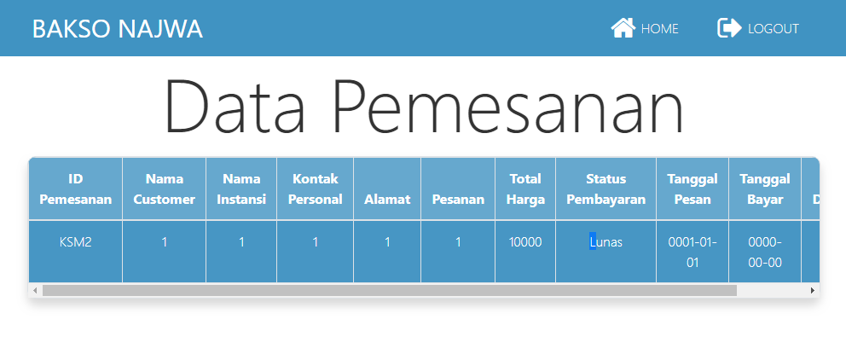

Gambar 3.4.6 Tampilan Menu View Pemesanan

View Pemesanan berfungsi untuk melihat semua data Pemesanan.

**3.5 Navigation**



Menu ini berfungsi untuk navigasi.

-Home untuk kembalik ke menu awal.

-Logout untuk keluar dan kembali ke halaman login.